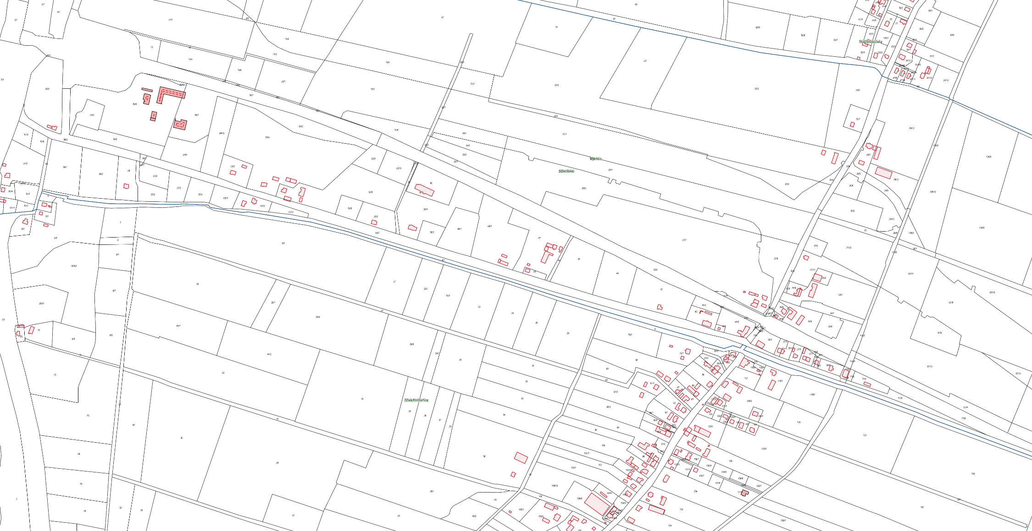***REJON IX***



**DWOREK**

